DB-GC29 35kV变电站及10kV供配电系统倒闸操作屏
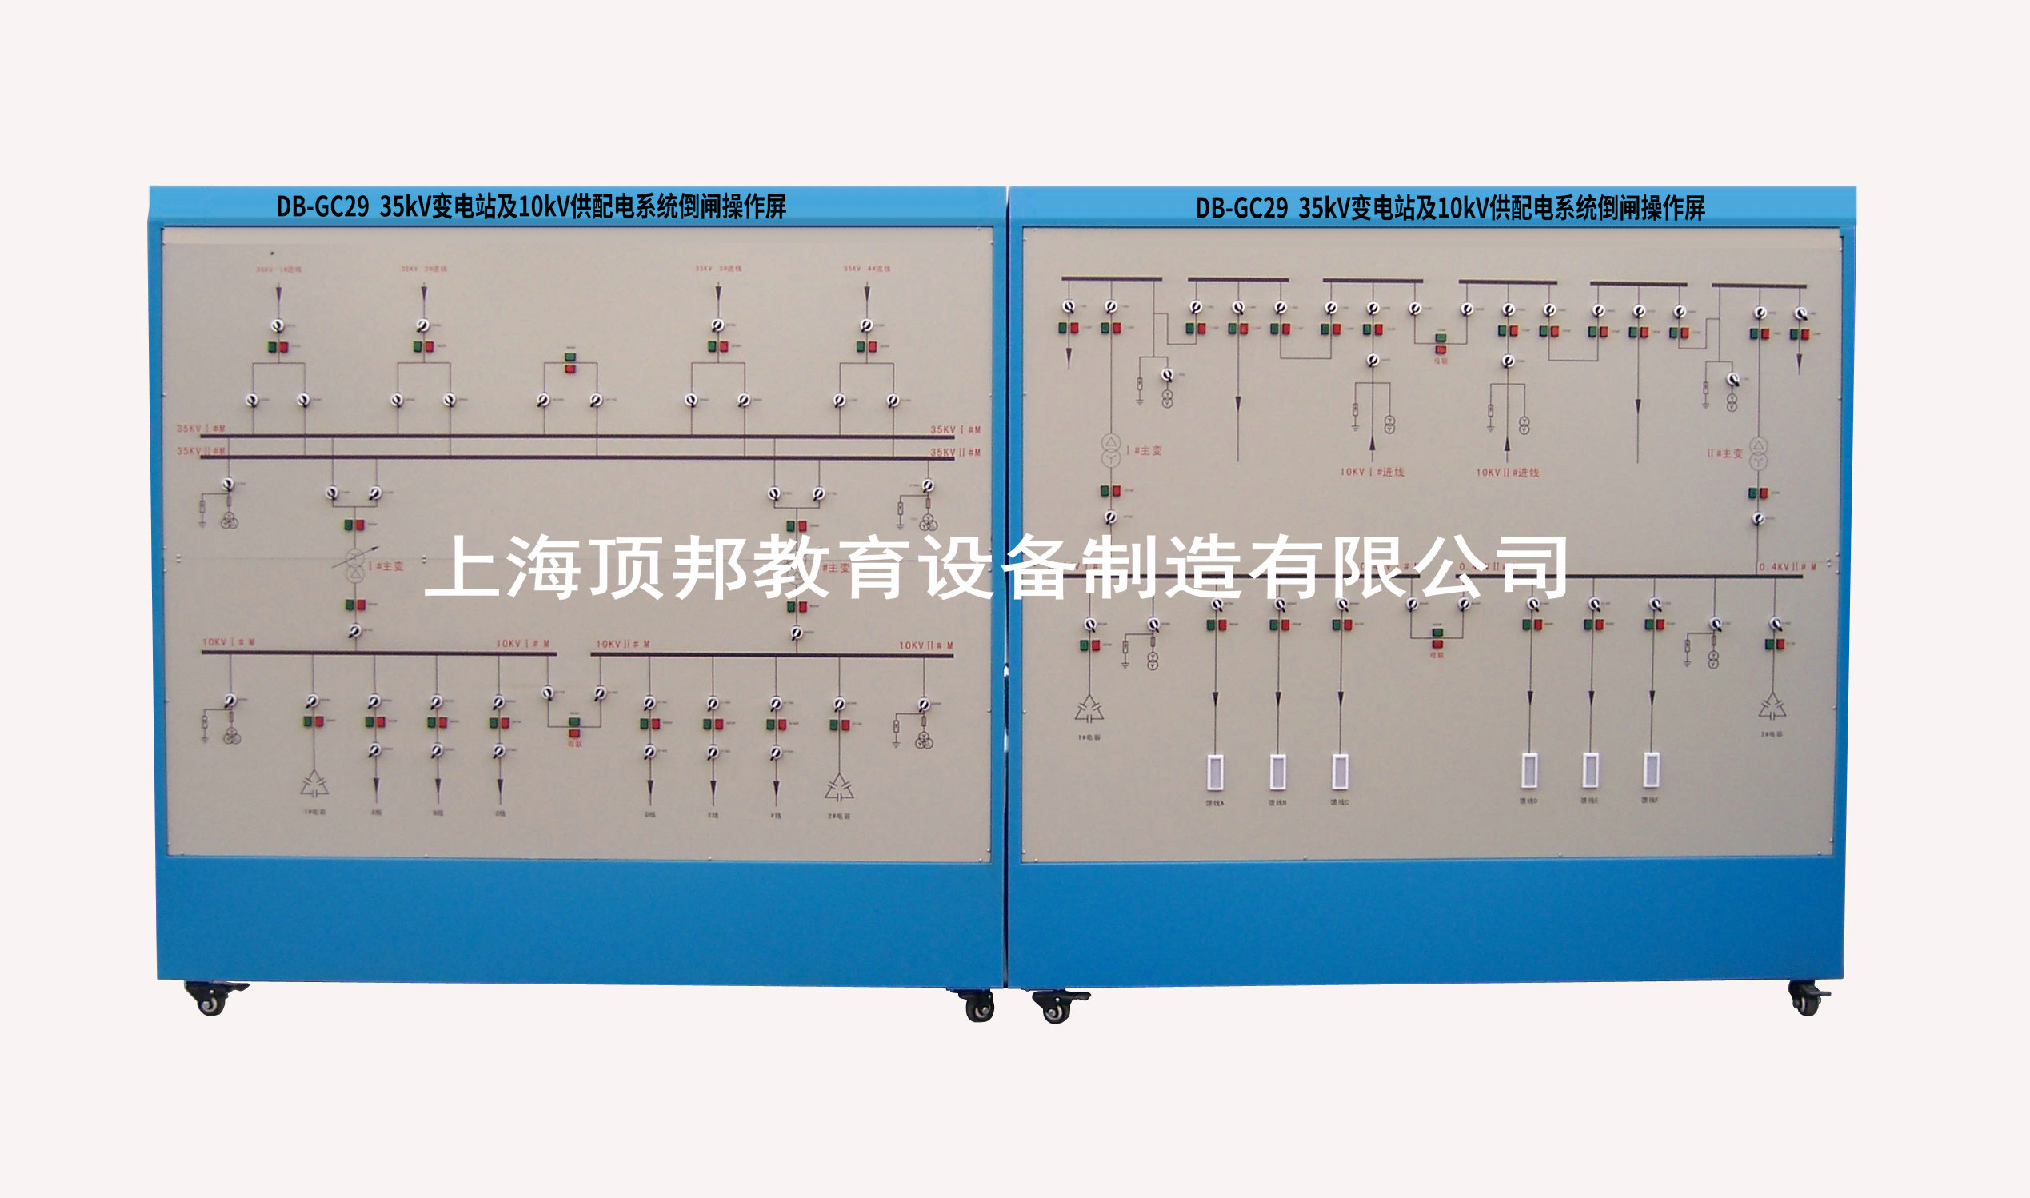
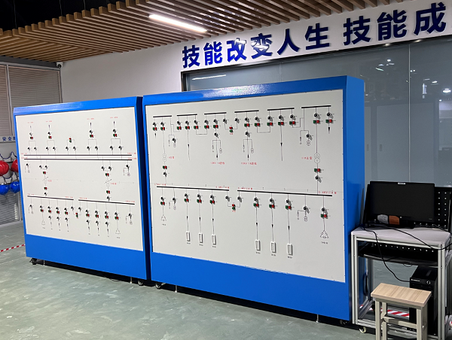
- 概 述
随着我国大中型企业的逐年增多，电力工业迅速发展，电网日趋复杂、多样，而且同一电压等级、不同电压等级之间联系也非常紧密，在这种情况下，正确的倒闸便尤为重要。
“DB-GC29 35kV变电站及10kV供配电系统倒闸操作屏”是针对变电站倒闸操作而专门研制的实训装置。本系统含35kV、10kV和0.4kV三个电压等级：35kV具有4路进线，双母带联络；10kV侧采用单母分段，两入两出，环网供电；0.4kV侧采用单母分段，并具有备用发电系统。在此典型35kV变电站模型上，学生可以进行各种工况下的倒闸操作。变电站的电压等级和结线方式也可以根据用户要求设计。因此本装置适合各类职业院校供配电类、电力公司、职业技能培训部门等机构的培训、考核。
- 特 点
- 真实性:装置元件布置、开关操作都参考了工程实际,为各专业岗位创造真实的环境
- 模块化设计：装置以单片机或PLC为核心，将开关的组合模块单元化设计,可扩展性强
- 形象性:装置配置了有声光系统,可以有效提高实训、考核效果
- 软硬结合：装置配有后台软件，客户可选购实现遥测、遥控
- 技术指标
- 输入电源：单相三线～220V±10% 50HZ
- 工作环境：温度-10℃～+50℃
- 装置容量：＜1.5kVA
- 外形尺寸：4000mm×2200mm×500mm
- 实训项目
    - 系统运行方式切换倒闸操作
    - 线路停电倒闸操作
    - 线路送电倒闸操作
    - 出线开关从运行状态转检修倒闸操作
    - 出线从检修状态转冷备用倒闸操作
    - 出线从冷备用转热备用倒闸操作
    - 出线从热备用转运行倒闸操作
    - 出线从检修转运行倒闸操作
    - 两路进线供电转一路供电倒闸操作
    - 一路进线供电转两路供电倒闸操作
    - 35kV母线从运行状态转检修倒闸操作
    - 35kV母线从检修状态转运行倒闸操作
    - 35kV变压器从运行状态转检修倒闸操作
    - 35kV变压器从检修状转运行倒闸操作
    - 10kV母线从运行状态转检修倒闸操作
    - 10kV母线从检修状态转运行倒闸操作
    - 10kV变压器从运行状态转检修倒闸操作
18.10kV变压器从检修状转运行倒闸操作

